Machine Learning Course 2025 Autumn: Prerequisites

1 实验内容
- Python环境配置，包括开源Python发行版本Anaconda的安装以及基于网页的交互计算应用程序Jupyter Notebook的使用；
- 调用sklearn机器学习库中的机器学习模型以及数据集实现线性回归、逻辑回归、决策树、支持向量机、朴素贝叶斯、K近邻6个经典分类器。

1.1 Python环境配置

1.1.1 安装Anaconda
进入Anaconda官网（https://www.anaconda.com/），选择适配自己电脑操作系统环境的Anaconda最新版本进行下载并一路默认安装在适当位置。
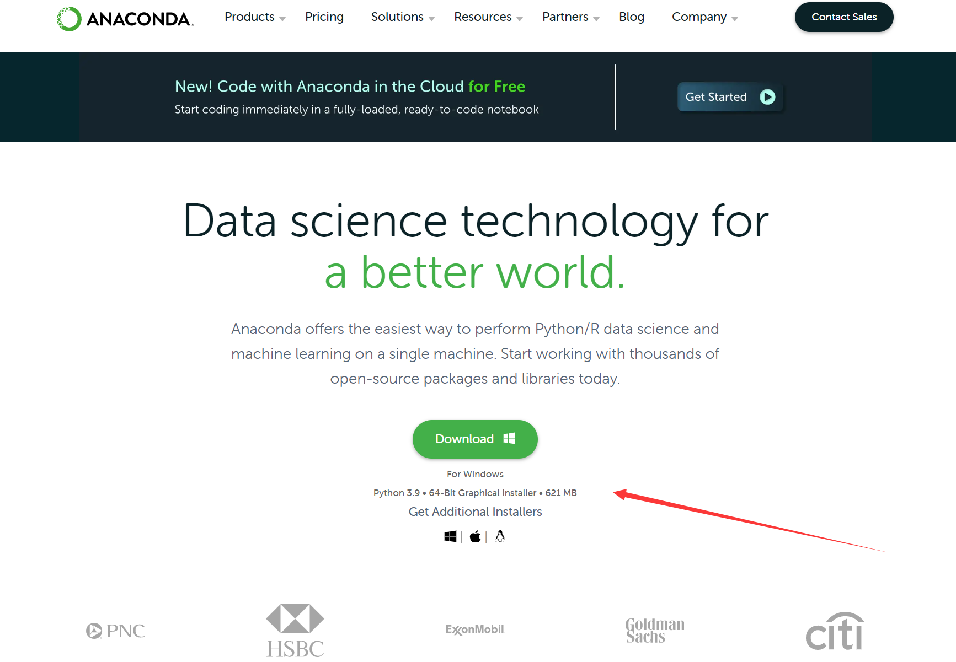
图1 Anaconda安装示意图
若要验证安装结果，可选以下任意方法：
- “开始→Anaconda3→Anaconda Navigator”，若成功启动Anaconda Navigator，显示如图2所示界面，则说明安装成功。
- “开始→Anaconda3→右键点击Anaconda Prompt→以管理员身份运行”，在Anaconda Prompt中输入conda list，可以查看已安装的包名和版本号。若结果正常显示（如图3所示），则说明安装成功。

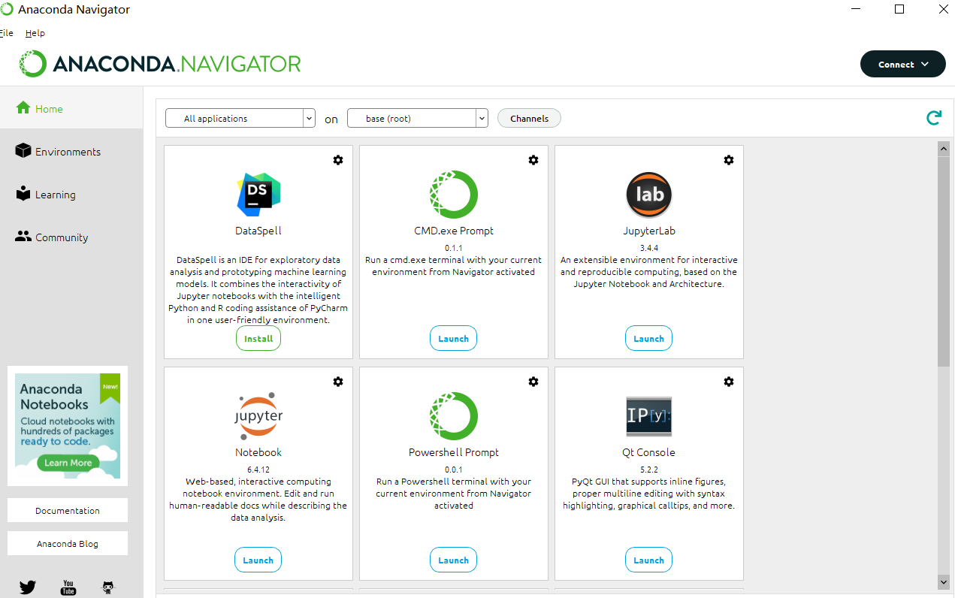
图2 Anaconda Navigator界面
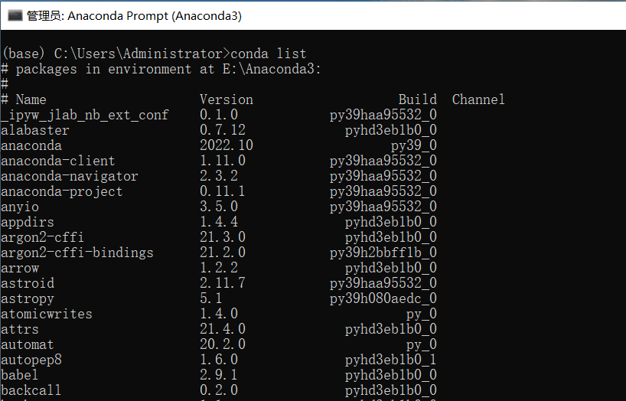
图3 Anaconda Prompt中输入conda list后的正常结果

1.1.2 Jupyter Notebook的使用
在Anaconda Navigator中选择Jupyter Notebook或在Anaconda Prompt中输入jupyter notebook以启动Jupyter Notebook。成功启动后，会在终端显示如图4所示的一系列Notebook的服务器信息，同时浏览器将会自动打开Jupyter Notebook页面，如图5所示。
（注：之后在Jupyter Notebook使用过程中进行的所有操作，请保持终端不要关闭。）
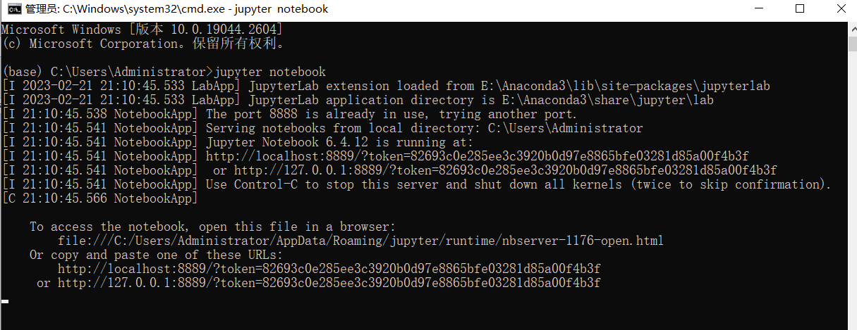
图4 Jupyter Notebook终端信息
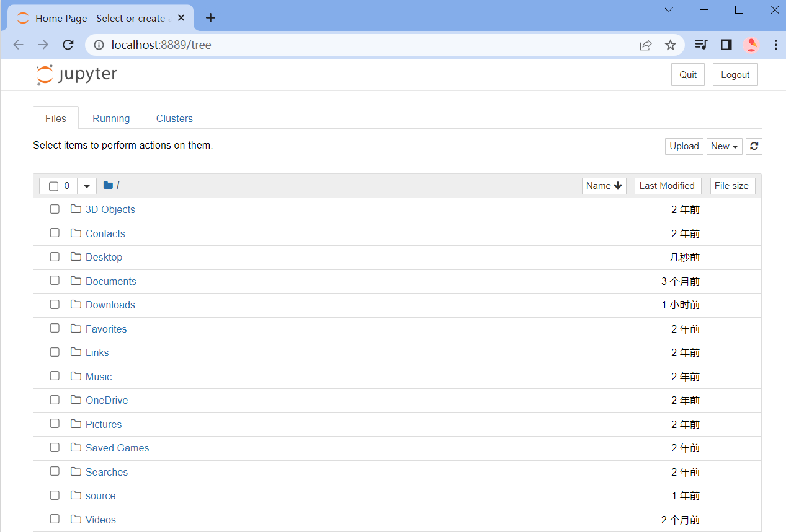
图5 Jupyter Notebook网页界面
在Jupyter Notebook界面中“New”的下拉列表中选择Python环境创建一个新Notebook，如图6所示。
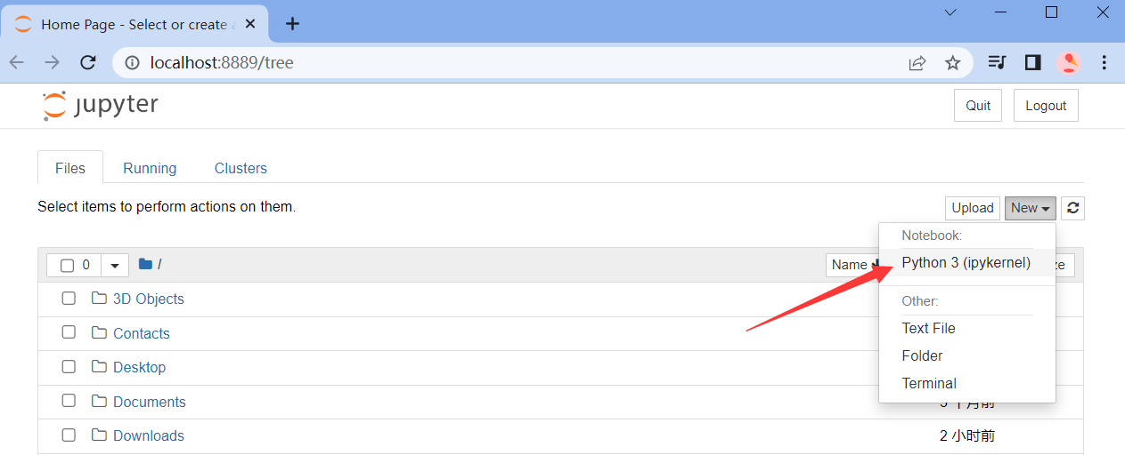
图6 创建Python环境下的新Notebook
接着在代码单元格内用Python编写并运行第一个程序输出“Hello World”，如图7所示。
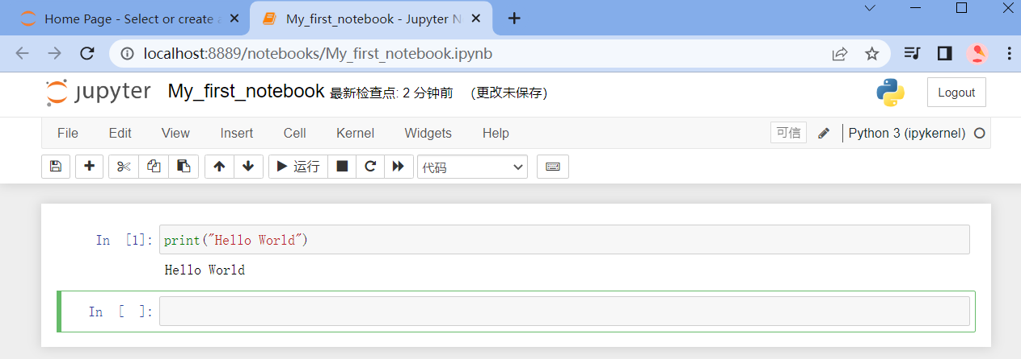
图6 编写并运行输出“Hello World”

1.2 经典模型的实现
利用sklearn机器学习库实现线性回归、逻辑回归、决策树、支持向量机、朴素贝叶斯、K近邻6个经典模型。线性回归代码示例如图7所示，结果如图8所示。
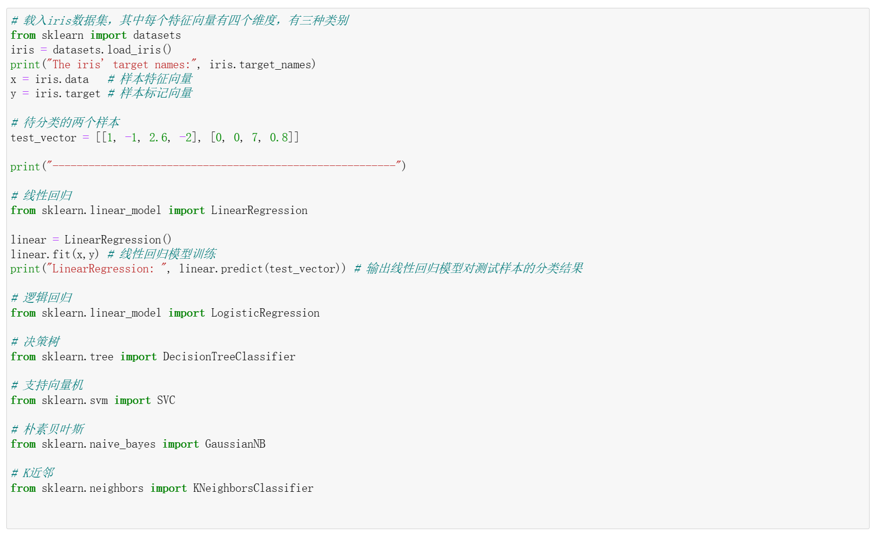
图7 线性回归模型实现示例
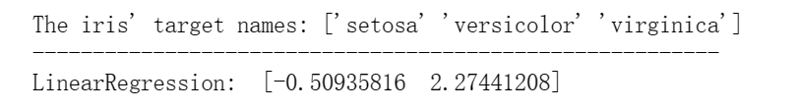
图8 线性回归模型结果展示

2 实验要求
- 参照第一部分实验内容指引完成Python环境配置，学习Jupyter Notebook的使用并利用sklearn机器学习库实现经典分类器；
（注：实验内容不限于第一部分中引导的内容，可在合理范围内拓展发挥。）

